Методическая разработка урока английского языка в 8 классе «Fashion»
Хворостяная Ольга Анатольевна, учитель английского языка Государственного общеобразовательного учреждения Луганской Народной Республики «Краснолучская гимназия №1 имени Л. Литвяк»
Введение
Коко Шанель писала: «Мода существует не только в платьях. Она существует в небе, на улице. Мода связана с идеями, образом жизни, происходящими событиями». Тема моды необходима для полноценного воспитания гармоничной личности. Таким образом, данный урок позволяет расширить кругозор учащихся, познакомив их с примерами мировой и современной моды.
Основная часть
Урок английского языка в 8 классе
Тема: «Fashion»
Цели и задачи:
Цель:
Развивать у учащихся способность монологически и диалогически высказываться по теме урока и давать свою оценку, разбираться в стилях и направлениях современной моды, быть активными, изобретательными, воспитывать культуру внешнего вида, воспринимать и понимать иноязычный текст на слух
Задачи:
образовательные: развивать навыки говорения по теме, тренировать в чтении с целью извлечения информации, способствовать расширению словарного запаса, используя лексику родного языка; протестировать учащихся с целью проверки знаний, их умения использовать лексику и грамматический материал в речи и на письме;
развивающие: развивать умение работать в группе, способствовать умению выражать мысли;
воспитательные: воспитывать уважительное отношение к культуре и истории родного края; воспитывать инициативность, активность умение работать в группах и в парах; формировать навыки самостоятельной работы.
Тип урока: комбинированный
Оборудование: интерактивная доска, тестовый комплекс ‘Smart’, мультимедийный проектор, видеоролики, тексты для дополнительного чтения, карточки, грамматические таблицы, галстуки пожеланий, карты самооценивания, конверты с раздаточным материалом.; видеосюжет об истории моды, фотографии известных дизайнеров – кутюрье, словари

Ход урока:
I.Приветствие и оргмомент
Good afternoon! I’m glad to see you! Today we are going to have an unusual lesson, I hope you will like it. Take your sits, please and get ready for the lesson. How are you getting on today?
1.Мотивация: речевая разминка
Today we continue talking about style of clothes. And I’d like to ask you few questions about your style and your clothes? But at first I have got some floral necktie (раздаются галстучки разных цветов) What does it mean for you red/blue/yellow/black colour?
II. Фонетическая разминка:
1. Проговорить слова за учителем и сформулировать тему урока.Now repeat after me the following words ( floral,striped,checked,plain….) How do you think what’s theme of our lesson?
1.Развитие навыков говорения. Прием «Описание картинки по схеме.»
Look at the following words and use them to describe the picture according to the plan which is on your desk.
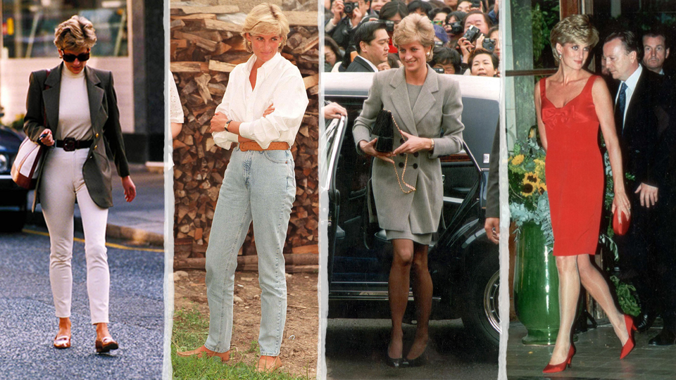
План на доске
- вступление (вступительные слова)
I'd like to describe picture one - Мне бы хотелось описать картинку номер один
- кого мы видим на картинке
In the picture I can see - На фотографии я вижу
- место, где фото было сделано (в помещении или на улице / на природе)
The picture was taken outside - Фотография была сделана на природе
- место действия (конкретное место)
The action is taking place in the park - Действие происходит в парке
- переход к тому, что человек делает на картинке (looking at the picture, I can see; действие описываем в Present Continuous)
Looking at the picture, I can see that the girl is running - Глядя на картинку, я вижу, что девочка бегает
- внешность человека (обычно это одежда. подсказка: если не знаете как описать одежду, говорите casual clothes, formal clothes, summer clothes, winter clothes, autumn clothes, spring clothes)
The girl is dressed in casual clothes - Девочка одета в повседневную одежду
- возраст человека (прикиньте, сколько человеку лет)
The girl is about ten years old - Девочке около десяти лет
- нравится ли картинка или нет (всегда говорите, что нравится)
I like the photo - Мне нравится фотография
- почему (скажите, что действие на картинке вам нравится и, возможно, вы сами этим занимаетесь)

III. Актуализация лексических единиц:
1.Фронтальный опрос лексических единиц. Вспоминаем изученную на предыдущем уроке лексику. (Sporty, romantic, casual, designer labels, formal, punk)
1. Употребление лексических единиц на уровне фразы
What clothes do you prefer wearing? Why?
What styles in clothes do you know? Name them, please
Can you describe each of them?
2. Видеоролик о современной моде
Now you will get the English text which provide you more information about modern fashion, read it attentievely and be ready to do the test. : Before you start working I’ll give you an assessment cards, where you have to fill in the points for your personal work and the work of your group
Учащиеся работают с английским текстом.
3.Тест на интерактивной доске «Smart”
1. Choose the correct word combination
1) a beautiful loose long green plain woolen coat
2) a loose plain woolen beautiful long green coat
3) a plain loose long beautiful green woolen coat
4) a beautiful long loose green plain woolen coat
5) a loose plain beautiful long green woolen coat
2. This floral bouse with buttons ... you perfectly! You look so nice in it!
1) goes well
2) suits
3) matches
4) fits
3. кружевной, хлопковый, кожаный, льняной, меховой, джинсовый
1) linen, cotton, leather, fur, lace, denim
2) lace, cotton, leather, linen, fur, denim
3) linen, leather, fur, lace, cotton, denim
4) lace, leather, fur, lace, cotton, denim
4. Lines make a ... pattern.
1) checked
2) Floral
3) polka-dotted
4) striped
5. To be a fashionable person you should choose clothes that ... in colour and shape.
1) suit
2) go well with
3) match
4) fit
Оценивание. Подведение результатов по каждому вопросу в виде описания графика
Учитель вносит коррективы по каждому виду ошибки
Well, you’ve done a good job and now let’s relax. Attention to the screen
IV. Релаксация
(Просмотр клипа модного показа)
Now, open your copybooks and put down the date. Today Tuesday, the twenty-seventh of November
V.Развитие навыков аудирования на уровне общего понимания текста
Listening p.61 ex. 8 . Listen and mark the statements True, False or Not Stated.
Проводится взаимопроверка. Now change the copybooks and correct mistakes. Use only pencils.
VIII. Развитие навыков устной речи при групповой работе.
Ученики делятся на группы по 3 -4 человека, им предлагается выбрать проблемный вопрос, по которому будет готовиться устное сообщение согласно плану. Выбирается спикер. После выступления группы задают вопросы друг другу.
Now I would like you to discuss the statements .Each group should choose a statement and make a report according to the plan.
Statements | Plan
1. People are what they wear  2. Clothes never tell the truth.  3. The right choice of clothes helps a lot. | 1. Say which of the statements you agree/disagree with.  2. Explain why you agree/disagree.  3. Give examples from your personal experience to illustrate your opinion.  4. Give advice to other teenagers on how to choose what to wear.
I give you 3 minutes to prepare your speech.
So your time is over let’s listening to your speech.
Now you can ask the question to other group.
IX. Подведение итогов урока. Домашнее задание.
Now take your necktie and write your impressions about our lesson. And then hang on your necktie on the rope.
Now you know that clothes are very important in society because most of people think that you are what you wear.
Well, children. It’s a pity, but our lesson is over. You have shown your excellent knowledge today. I want to offer you to create a fashionable magazine at home. You may create any fashionable magazine, which you want : fashionable magazine of sport clothes, or clothes for free time, or uniforms. So, it will be your hometask.
I thank you for the lesson. You have only good and excellent marks today. You may go. Good-bye!

